Муниципальное бюджетное учреждение
дополнительного образования
Детская школа искусств № 13

Методическая разработка
«В шкатулку преподавателя. Сольный концерт»

Автор: Ульянина Анна Александровна, преподаватель I квалификационной категории, концертмейстер МБУ ДО ДШИ № 13

Ульяновск 2019г
Содержание

Введение
1 Основная часть
1.1 Цель и задачи сольного концерта «Вечер фортепианной музыки»
1.2 Подготовка и проведение сольного концерта
1.3 Разработка сценария и другой печатной документации для проведения концерта
1.4 Концерт «Встреча с музыкой»
Заключение
Приложение
Программы концертов. Краткая историческая справка для зрителей.
Сценарий.

Введение

В 2016 году я решила организовать сольный концерт. Это одна из форм работы с учащимися, которая объединяет занятия на уроках и внеурочную деятельность. Наша школа праздновала в 2016 году юбилей. Так появились в планах сольные концерты «Вечер фортепианной музыки» и «Встреча с музыкой».
В своей работе, я решила поделиться опытом организации и проведения такого рода мероприятий.

- Основная часть
1.1 Цель и задачи сольного концерта «Вечер фортепианной музыки»
В каждом классе есть ученики, которые могут не только участвовать в обычных концертах и исполнить одно-два произведения, но и выступать сольно.
С такой ученицей я и решила сделать концерты. Чтобы поддержать её и показать пример, в концерте участвовала сама. Концерт «Вечер фортепианной музыки» был задуман в двух отделениях с антрактом. В первом отделении исполнялась музыка зарубежных композиторов, во втором отделении – музыка русских и советских композиторов. Из 20 номеров каждый из нас играл по 10.
Цель концерта: сольное выступление преподавателя и учащегося.
Задачи концерта:
- просвещение зрителей;
- пропаганда классической музыки;
- рост исполнительского мастерства учащейся;
- приобретение учащейся опыта выступлений на таких мероприятиях.

  - Подготовка и проведение сольного концерта
Подготовка к концерту требует больших физических и моральных затрат, а также занимает много свободного времени. Но конечные результаты покрывают все затраты.
Для концерта вместе с ученицей выбрали понравившиеся ей произведения из тех, которые прошли за последние три года обучения. Для своего выступления я решила вспомнить произведения из репертуара, которые более пятнадцати лет не исполняла. Концерт предназначался для детской и взрослой аудитории. По времени рассчитывался на полтора часа.
Готовиться к концерту начали за полгода. Все произведения были заново пересмотрены: был выявлен характер, стиль, концепция каждого произведения; все трудные места в пьесах проработали технически. Устраивали дополнительные занятия и репетиции. На одних уроках занимались отдельными частями произведений, на других устраивали прогон нескольких пьес подряд, записывали видео и анализировали исполнение. Были две репетиции, на которых проводился прогон всего концерта от начала до конца с чтением всего сценария, так как в сольном концерте важна исполнительская выдержка, умение сосредотачиваться в любых ситуациях, распределять свои творческие силы.
Учащаяся была заинтересована такой творческой работой и занималась не только на уроках, но и дома. Регулярные занятия дали огромный результат в росте её исполнительского мастерства.

1.3 Разработка сценария и другой документации для проведения концерта
Для организованного проведения мероприятия я разработала афишу, выстроила программу и сценарий. Для разработки сценария использовала исторические справки о композиторах. С ними вы можете познакомиться в приложении. Также подготовила презентацию. Материал сейчас можно найти в интернете, в художественных и исторических книгах.

1.4 Концерт «Встреча с музыкой»
Этот концерт был предназначен для детской аудитории. По времени рассчитан на 1 час. В программу концерта вошли произведения из сольного концерта «Вечер фортепианной музыки». Перед концертом в зале была проведена небольшая репетиция.
Учащаяся показала хороший уровень исполнения, владение инструментом. В этом концерте она выступала уже более свободно, увереннее, чем в первом концерте.

Заключение
Сольный концерт помогает почувствовать себя индивидуальностью, исполнителем, раскрыться перед слушателями и доставить им удовольствие. Проведение таких мероприятий даёт стимул к творчеству, дальнейшему профессиональному росту, раскрытию личности и преодолению появляющихся преград.
Для меня, как преподавателя сольные концерты дали возможность пробудить через столько лет желание выступать, доставлять радость слушателям, поделиться своим исполнительским опытом с учащимися.
Делитесь своими творческими замыслами и достижениями, организуйте и проводите концерты. Живите и чувствуйте себя нужными обществу. Желаю вам успехов.

Приложение
Программы концертов.
ПРОГРАММА КОНЦЕРТА
«Встреча с музыкой»
03 ноября 2016 года
Музыка зарубежных композиторов.

И.С. Бах |  | «Двухголосная инвенция» До мажор
К.Ф.Э. Бах |  | «Сольфеджио»
В.А. Моцарт |  | «Сонатина» До мажор
Р. Шуман. |  | Цикл «Лесные сцены»:  «Охотник, подстерегающий дичь»  «Приветливый уголок»  «Ночлег»  «Вещая птица»
Р. Шуман. |  | «Смелый наездник» из цикла «Альбом для юношества»
Ф. Бургмюллер |  | «Этюд» Соль мажор

Музыка русских и российских композиторов.

П.И. Чайковский |  | «Февраль», «Декабрь» из цикла «Времена года»
Д. Кабалевский |  | «Токкатина»
М. Парцхаладзе |  | «Этюд» соль минор
Е. Дога |  | «Сонет» из кинофильма «Зелёная волна»
М. Глинка |  | «Марш Черномора» из оперы «Руслан и Людмила»

Организатор концерта – Ульянина А.А.
Исполнители: Ульянина А.А., …
Афиша, сценарий – Ульянина А.А.
Презентация – Ульянина А.А.

ПРОГРАММА КОНЦЕРТА
«Вечер фортепианной музыки»
20 октября 2016 года
I отделение
Музыка зарубежных композиторов.

И.С. Бах |  | «Двухголосная инвенция» До мажор
К.Ф. Э. Бах |  | «Сольфеджио»
В.А. Моцарт |  | «Сонатина» До мажор
Л. Бетховен |  | «К Элизе»
Р. Шуман. |  | Цикл «Лесные сцены»:  «Охотник, подстерегающий дичь»  «Приветливый уголок»  «Ночлег»  «Вещая птица»
Р. Шуман. |  | «Смелый наездник» из цикла «Альбом для юношества»
Ф. Шуберт |  | «Вальс» си минор
Ф. Бургмюллер |  | «Этюд» Соль мажор
Ф. Шопен |  | «Фантазия-экспромт»

II отделение
Музыка русских и российских композиторов.

П.И. Чайковский |  | «Февраль», «Декабрь» из цикла «Времена года»
С. Рахманинов |  | «Этюд-картина» Ми-бемоль мажор
Д. Кабалевский |  | «Токкатина»
М. Парцхаладзе |  | «Этюд» соль минор
Е. Дога |  | «Сонет» из кинофильма «Зелёная волна»
М. Глинка |  | «Марш Черномора» из оперы «Руслан и Людмила»

Организатор концерта – Ульянина А.А.
Исполнители – … и Ульянина Анна Александровна
Афиша, сценарий – Ульянина А.А.
Презентация – Ульянина А.А.
Краткая историческая справка для зрителей.
Исторические сведения о композиторах.
 | Зарубежные композиторы
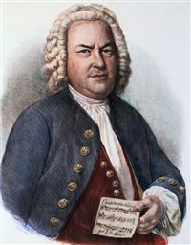 | Иоганн Себастьян Бах (1685-1750гг.) – великий немецкий композитор и органист.  Известные произведения:  «Токката и фуга» ре минор, «Хорошо темперированный клавир» 2 тома, «Инвенции и симфонии»
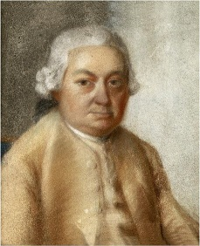 | Карл Филипп Эммануэль Бах (1714-1788гг.) – немецкий композитор, клавесинист.  Известные произведения:  Симфонии, сонаты, кантаты, оратории
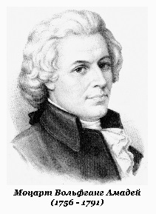 | Вольфганг Амадей Моцарт (1756-1791гг.) – великий австрийский композитор.  Известные произведения:  Оперы «Волшебная флейта», «Свадьба Фигаро», Симфония № 40, сонаты
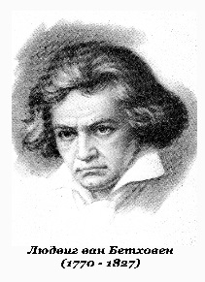 | Людвиг ван Бетховен (1770-1827гг.) - великий немецкий композитор.  Известные произведения: 32 сонаты (№14 «Лунная соната, №8 «Патетическая»), симфония №5
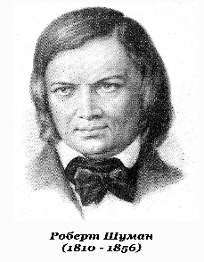 | Роберт Шуман (1810-1856гг.) – немецкий композитор, музыкальный деятель.  Известные произведения:  Фортепианные циклы «Бабочки», «Карнавал», «Детские сцены», «Альбом для юношества», «Лесные сцены»; вокальный цикл «Любовь поэта».
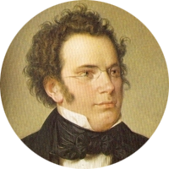 | Франц Шуберт (1797-1828гг.) – австрийский композитор.  Известные произведения:  Симфонии, вокальные циклы «Прекрасная мельничиха», «Зимний путь», сонаты, экспромты, музыкальные моменты.
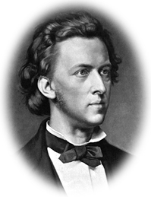 | Фридерик Шопен (1810-1849гг.) – польский композитор и пианист.  Известные произведения:  Концерты для фортепиано с оркестром, баллады, этюды, ноктюрны, вальсы, прелюдии, мазурки, полонезы.
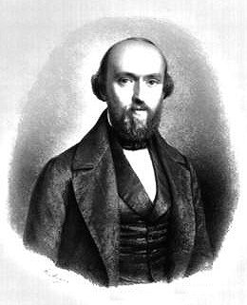 | Иоганн Фридрих фон Бургмюллер (1806-1874гг.) – немецкий композитор, пианист.  Известные произведения:  25 этюдов ор.97, 12 этюдов ор.100, 18 этюдов ор.105
 | Русские и российские композиторы
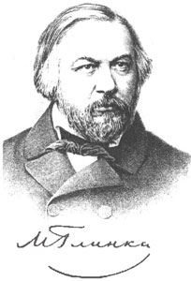 | Михаил Иванович Глинка (1804-1857гг.) –великий русский композитор, основоположник русской оперы, балета, симфонии и романса.  Известные произведения:  Оперы «Иван Сусанин» или «Жизнь за царя», «Руслан и Людмила»
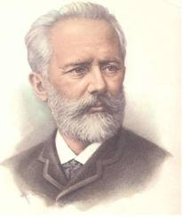 | Пётр Ильич Чайковский (1840-1893гг.) – великий русский композитор.  Известные произведения:  Оперы «Евгений Онегин», «Иоланта»; балеты «Щелкунчик», Лебединое озеро»; фортепианные циклы «Детский альбом», «Времена года»
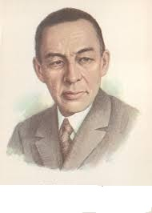 | Сергей Васильевич Рахманинов (1873-1943гг.) – русский композитор, пианист, дирижёр.  Известные произведения:  Опера «Алеко», концерты для фортепиано с оркестром, романсы, «Этюды-картины»
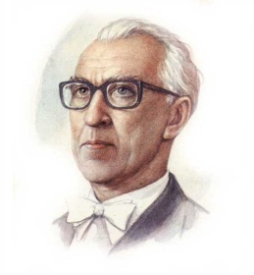 | Дмитрий Борисович Кабалевский (1904-1987гг.) – российский композитор, педагог, общественный деятель, народный артист СССР.  Известные произведения:  Оперы «Кола Брюньон», «Семья Тараса», пьесы для фортепиано, кантаты, концерты.
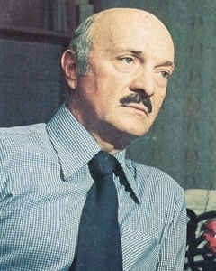 | Мераб Алексеевич Парцхаладзе (1924г-2008гг.) – грузинский и российский композитор, педагог, народный артист РСФСР  Известные произведения:  Музыка для детей (музыкальные сказки, пьесы, песни, хоры)
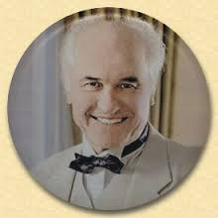 | Евгений Дмитриевич Дога 1937г. – российский композитор, народный артист СССР.  Известные произведения: Хоры, романсы, песни, музыка  к спектаклям, кинофильмам «Мой ласковый и нежный зверь»,  «Мария, Мирабела», «Табор уходит в небо», «Лаутары»

Сценарий сольного концерта
«Вечер фортепианной музыки»
20 октября 2016

Ведущая: | Добрый вечер!  50 лет назад в Ульяновске была основана музыкальная школа. С каждым годом школа росла и менялась, открывались новые отделения, увеличивался контингент учащихся, менялись преподаватели. Два года назад у школы появилось своё здание. В этом году школа празднует юбилей. Ещё один юбилей, 10 лет, исполнилось фортепианному отделению. Этим радостным событиям посвящается наш концерт.
Ведущая: | Вы услышите фортепианную музыку эпохи Барокко, Классицизма, Романтизма, известные произведения зарубежных, русских и российских композиторов.  А познакомят вас с этой музыкой наши исполнители … (выход на сцену)
Выход и уход | …
 | Первое отделение
Ведущая: | Около трёх веков назад родился в немецком городе Эйзенахе мальчик. Он рано остался без родителей. Воспитывал его старший брат. Этим мальчиком был Иоганн Себастьян Бах. Сложной была его жизнь. С 10 лет, Иоганн сам о себе заботился, играл на скрипке и органе, пел в хоре, сочинял пьесы. При жизни Баха ни одно сочинение его не было напечатано, он умер в бедности и неизвестности. Только спустя 100 лет творчество Иоганна было оценено по достоинству и сейчас его знает весь мир.  Несмотря на трудную жизнь, Иоганн Бах находил утешение в своей семье. Семья у него была большая. Он сочинил множество маленьких пьес для детей. Один из сборников композитора «15 инвенций и симфоний». Слово «инвенция» означает «выдумка, изобретение. Иоганн Себастьян написал свои инвенции для того, чтобы научить своих учеников «красивому и певучему методу исполнения». Но это не просто упражнения. Это высокохудожественные пьесы.  Сейчас вы услышите в исполнении … Инвенцию До мажор.
Номер | «Инвенция» До мажор
Ведущая: | Иоганн Себастьян Бах не стал известным композитором при своей жизни. Но стали известными его сыновья (слева на право):  Вильгельм Фридеман Бах,  Карл Филипп Эммануэль Бах.  Иоганн Кристоф Фридрих Бах,  Иоганн Христиан Бах.  … исполнит пьесу «Сольфеджио» Карла Филиппа Эммануэля Баха – немецкого композитора и клавесиниста, второго сына Иоганна Себастьяна Баха.
Номер | «Сольфеджио»
Ведущая: | Проходили годы, сменялись десятилетия. И вот в старинном австрийском городе Зальцбурге появился на свет ещё один мальчик. С детства он поражал всех исключительными музыкальными способностями: в 3 года играл на клавесине, в 4 – сочинял музыку, в 5 –был признан отличным клавесинистом, выступал в концертных турне по городам Европы.  Этим маленьким музыкантом был Вольфганг Амадей Моцарт. Он был весёлым и жизнерадостным человеком. Его музыка светлая, жизнерадостная, наполнена теплом, добротой. Вы услышите это в Сонатине До мажор.
Номер | Сонатина До мажор.
Ведущая: | Современник Моцарта, великий немецкий композитор Людвиг ван Бетховен покорил город Вену как блестящий пианист. Публика признала его и как выдающего композитора. На жизненном пути Бетховена настигло страшное несчастье – глухота. Но несмотря на это он сочиняет очень много удивительной музыки - симфонии, сонаты, концерты.  Кому не известны такие произведения как «Лунная соната», Патетическая соната, Симфония №5.  И вам предлагается послушать одно из известных произведений Бетховена «К Элизе».
Номер | «К Элизе»
Ведущая: | Великие композиторы Вольфганг Амадей Моцарт и Людвиг ван Бетховен стали авторами высоких образцов музыки направления Классицизма.  Но на смену им пришли не менее известные и талантливые композиторы направления Романтизм.  Это немецкий композитор Роберт Шуман, австрийский композитор Франц Шуберт, польский композитор и пианист Фридерик Шопен, немецкий композитор Фридрих Бургмюллер. Все эти композиторы продолжили заниматься просветительской деятельностью и внесли свой вклад в развитие фортепианной музыки.  Роберт Шуман очень хотел стать пианистом, но полученная травма не дала ему возможности заниматься любимым делом. Он весь свой талант, воодушевление, стремление творить вложил в сочинение произведений для фортепиано.  Его цикл «Лесные сцены» включает в себя 9 пьес, рассказывающих о природе. Лес играет особую роль в искусстве немецких романтиков. Они открывают красоту немецкой народной сказки, населяющей мир таинственными фантастическими существами. В лесах, в "зелёном сердце Германии» рождались и росли герои немецкого эпоса. Цикл «Лесные сцены» – одно из самых романтических сочинений Шумана». Он входил в репертуар крупнейших пианистов 20 века, таких как Святослав Рихтер, Клаудио Аррау, Роберт Казадезюс, Вильгельм Кемпф.  Сейчас вы прослушаете 4 пьесы из цикла:  «Охотник, подстерегающий дичь»  «Приветливый уголок»  «Ночлег»  «Вещая птица»
Ведущая: | Напоминание залу:  Между пьесами цикла аплодировать не надо.
Номер | «Охотник, подстерегающий дичь»  «Приятный уголок»  «Ночлег»  «Вещая птица»
Ведущая: | Ещё один сборник «Альбом для юношества» Шуман сочинял в то время, когда его собственные дети начали обучаться музыке. Одну из этих пьес исполнит...
Номер | «Смелый наездник»
Ведущая: | Франц Шуберт обращался в своём творчестве к созданию вокальных циклов (известные «Прекрасная мельничиха», «Зимний путь»). Но он очень любил писать музыку для фортепиано. Излюбленными жанрами были танцы, марши, музыкальные моменты, экспромты.  Вальс си минор привлекает своей мелодичностью, песенностью и необыкновенной мягкостью звучания.
Номер | «Вальс» си минор
Ведущая: | Иоганн Фридрих Фон Бургмюллер преуспел в сочинении этюдов.  Сейчас вы услышите «Этюд Соль мажор»
Номер | Этюд Соль мажор
Ведущая: | Фридерик Шопен прославился как гениальный пианист. Обогатил музыку новым содержанием и образами, раскрыл её неизвестные до того времени выразительные возможности, ввёл новые приёмы пианистического исполнительства. Шопен сочинял почти исключительно для фортепиано. Всем известным его полонезы, вальсы, мазурки, прелюдии, этюды, ноктюрны, баллады и концерты.  В исполнении … прозвучит Фантазия-экспромт до-диез минор
Номер | Фантазия-экспромт до-диез минор
Ведущая: | Музыка зарубежных композиторов сильно повлияла на развитие русской музыки, но об этом мы поговорим после антракта (10 минут)
Антракт.

Второе отделение
Ведущая: | У русской музыки богатая событиями и именами история. Сколько великих композиторов: Глинка, Даргомыжский, Римский-Корсаков, Чайковский, Рахманинов. Их искусство прославило Россию.  Русская музыка 17-19 веков развивалась, опираясь на основы европейской музыки. Этому способствовали в 18 веке Реформы Петра I. Композиторы устраивали поездки за границу для проведения концертов. Знакомились с культурой европейских стран. Вернувшись они вносили свой вклад в развитие русской музыки.  Пётр Ильич Чайковский посетил Италию, Францию, Германию, Чехию, Америку. Интонации национальной музыки этих стран нашли своё отражение в фортепианном цикле «Детский альбом».  Но сегодня мы поговорим о цикле фортепианных пьес «Времена года». Это своеобразный музыкальный дневник композитора, запечатлевший дорогие его сердцу эпизоды жизни, встречи и картины природы. В образах пьес запечатлены и бескрайние русские просторы, и деревенский быт, картины петербургских городских пейзажей и сценки из домашнего музыкального быта русских людей.  В цикле 12 пьес, образующих календарный год. Но это не столько зарисовки природы, сколько размышления о жизни человека и его гармонии с природой.  Вы услышите две пьесы из этого цикла: «Февраль» или «Масленница» и «Декабрь» или «Святки»
Номер | «Февраль»  «Декабрь»
Ведущая: | Сергей Васильевич Рахманинов начал учиться на фортепиано в шесть лет. Его феноменальные способности позволили ему выделиться среди сокурсников в консерватории и закончить её с большой золотой медалью. Рахманинов прославился как пианист, композитор и дирижёр. Он выступал в концертах, работал аккомпаниатором, давал частные уроки, сочинял. 1917 год разрушил привычную жизнь композитора. Поехав в Швецию по приглашению выступить с концертом, Рахманинов не подозревал, что на родину он больше не вернётся. В России отъезд Сергея Васильевича расценили как предательство, его музыку не исполняли и не издавали. Рахманинов тосковал по родине. Во время Великой Отечественной войны часть доходов от концертов пересылал на помощь для Красной Армии.  Лишь в 60-е годы 20 века интерес к музыке Рахманинова вернулся. Символами творчества Сергея Васильевича стали – «весна» и «сирень»  Послушайте одно из произведений композитора Этюд-картину Ми-бемоль мажор
Номер | Этюд-картина Ми-бемоль мажор (Ярмарка)
Ведущая: | Композитор Дмитрий Кабалевский написал очень много фортепианных пьес для детей, которые вошли в репертуар музыкальных школ. А также прославился тем, что создал программу по музыке для общеобразовательных школ, по которой более полувека учились дети.  Вашему вниманию предлагается пьеса «Токкатина»
Номер | Токкатина
Ведущая: | Мераб Парцхаладзе очень хорошо играл и импровизировал на фортепиано. Его творчество также было направлено на создание детской музыки: пьесы для разных инструментов, песни для детских хоров, музыкальные сказки, музыку для мультфильмов.  Этюд соль минор прозвучит в исполнении ...
Номер | Этюд соль минор
Ведущая: | В 20 веке особое внимание уделялось развитию совсем ещё молодого искусства «Кино». Вы знаете, что сначала кино было немым. Для озвучивания использовались кино-иллюстраторы или «тапёры». Чаще всего это были начинающие музыканты, студенты, молодые композиторы. В дальнейшем в кино пришли работать крупные композиторы Сергей Прокофьев, Дмитрий Шостакович, Исаак Дунаевский, Евгений Дога.  Евгений Дога написал много замечательной музыки для кино: всем знаком «Вальс» из кинофильма «Мой ласковый и нежный зверь». Интересная музыка в детском фильме «Мария, Мирабела»  Произведение «Сонет», которое вы услышите из кинофильма 1937 года «Зелёная волна». В этом фильме рассказывается о регулировщике, старшине ГАИ Костаке Грэдинару. Его уважают водители и пешеходы, потому что он всегда готов прийти на помощь. Много интересного и забавного случается на шумном перекрёстке, и не ускользают от зоркого глаза Костаке нарушения.
Номер | Сонет
Ведущая: | В завершение нашего концерта в исполнении фортепианного дуэта вы услышите произведение русского композитора, основоположника русской национальной оперы, Михаила Ивановича Глинки, «Марш Черномора» из оперы «Руслан и Людмила».
Номер | Марш Черномора
Ведущая: | Спасибо за внимание. Приглашаем Вас 21 октября на торжественное мероприятие, посвящённое празднованию 50-летнего юбилея школы, которое будет проходить в …
Ведущая: | Доброго вечера!  Прекрасного настроения!

